ผลกระทบของการเปลี่ยนแปลงของแม่น้ำปิง
ที่มีต่อวิถีชีวิตของชุมชนริมแม่น้ำปิง ในตำบลไตรตรึงษ์

ตำบลไตรตรึงษ์ อำเภอเมือง จังหวัดกำแพงเพชร มีหมู่บ้านที่มีอาณาเขตติดต่อกับแม่น้ำปิง
จำนวน 2 หมู่บ้าน ได้แก่ หมู่ที่ 4 บ้านวังพระธาตุ และหมู่ที่ 2 บ้านท้ายเกาะ ชาวบ้านทั้งสอง
หมู่บ้าน เป็นกลุ่มชนที่อาศัยมาตั้งแต่ดั้งเดิม มีจำนวนน้อยที่โยกย้ายมาจากถิ่นอื่น ริมฝั่งแม่น้ำปิง
บ้านวังพระธาตุ มีเมืองโบราณไตรตรึงษ์ที่ยังปรากฏร่องรอยเด่นชัด ตั้งมาตั้งแต่สมัยทวารวดี ค้นพบตะเกียงโบราณและลูกปัด และมีร่องรอยความเจริญมากในสมัยกรุงสุโขทัย ปรากฏกำแพงเมือง 3 ชั้น โบราณสถานเป็นเจดีย์ทรงพุ่มข้าวบิณฑ์ที่วัดเจดีย์เจ็ดยอดในเขตกำแพงเมือง และวัดวังพระธาตุซึ่งอยู่นอกกำแพงเมือง เรื่องราวของเมืองไตรตรึงษ์ปรากฏในหลักฐานทางประวัติศาสตร์ เช่น ตำนาน
สิงหนวัติกุมาร กฎหมายลักษณะโจร และพงศาวดารฉบับต่าง ๆ พระบาทสมเด็จพระจุลจอมเกล้าเจ้าอยู่หัว เสด็จประพาสเมืองไตรตรึงษ์ทางเรือ เมื่อวันที่ 22 สิงหาคม พ.ศ. 2449

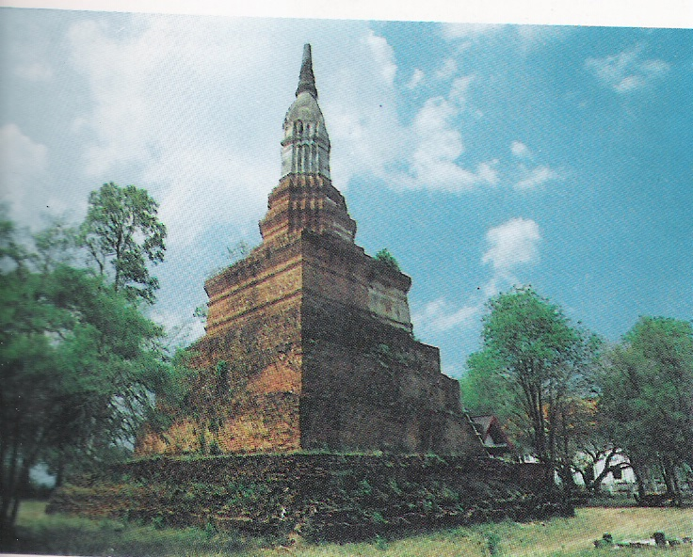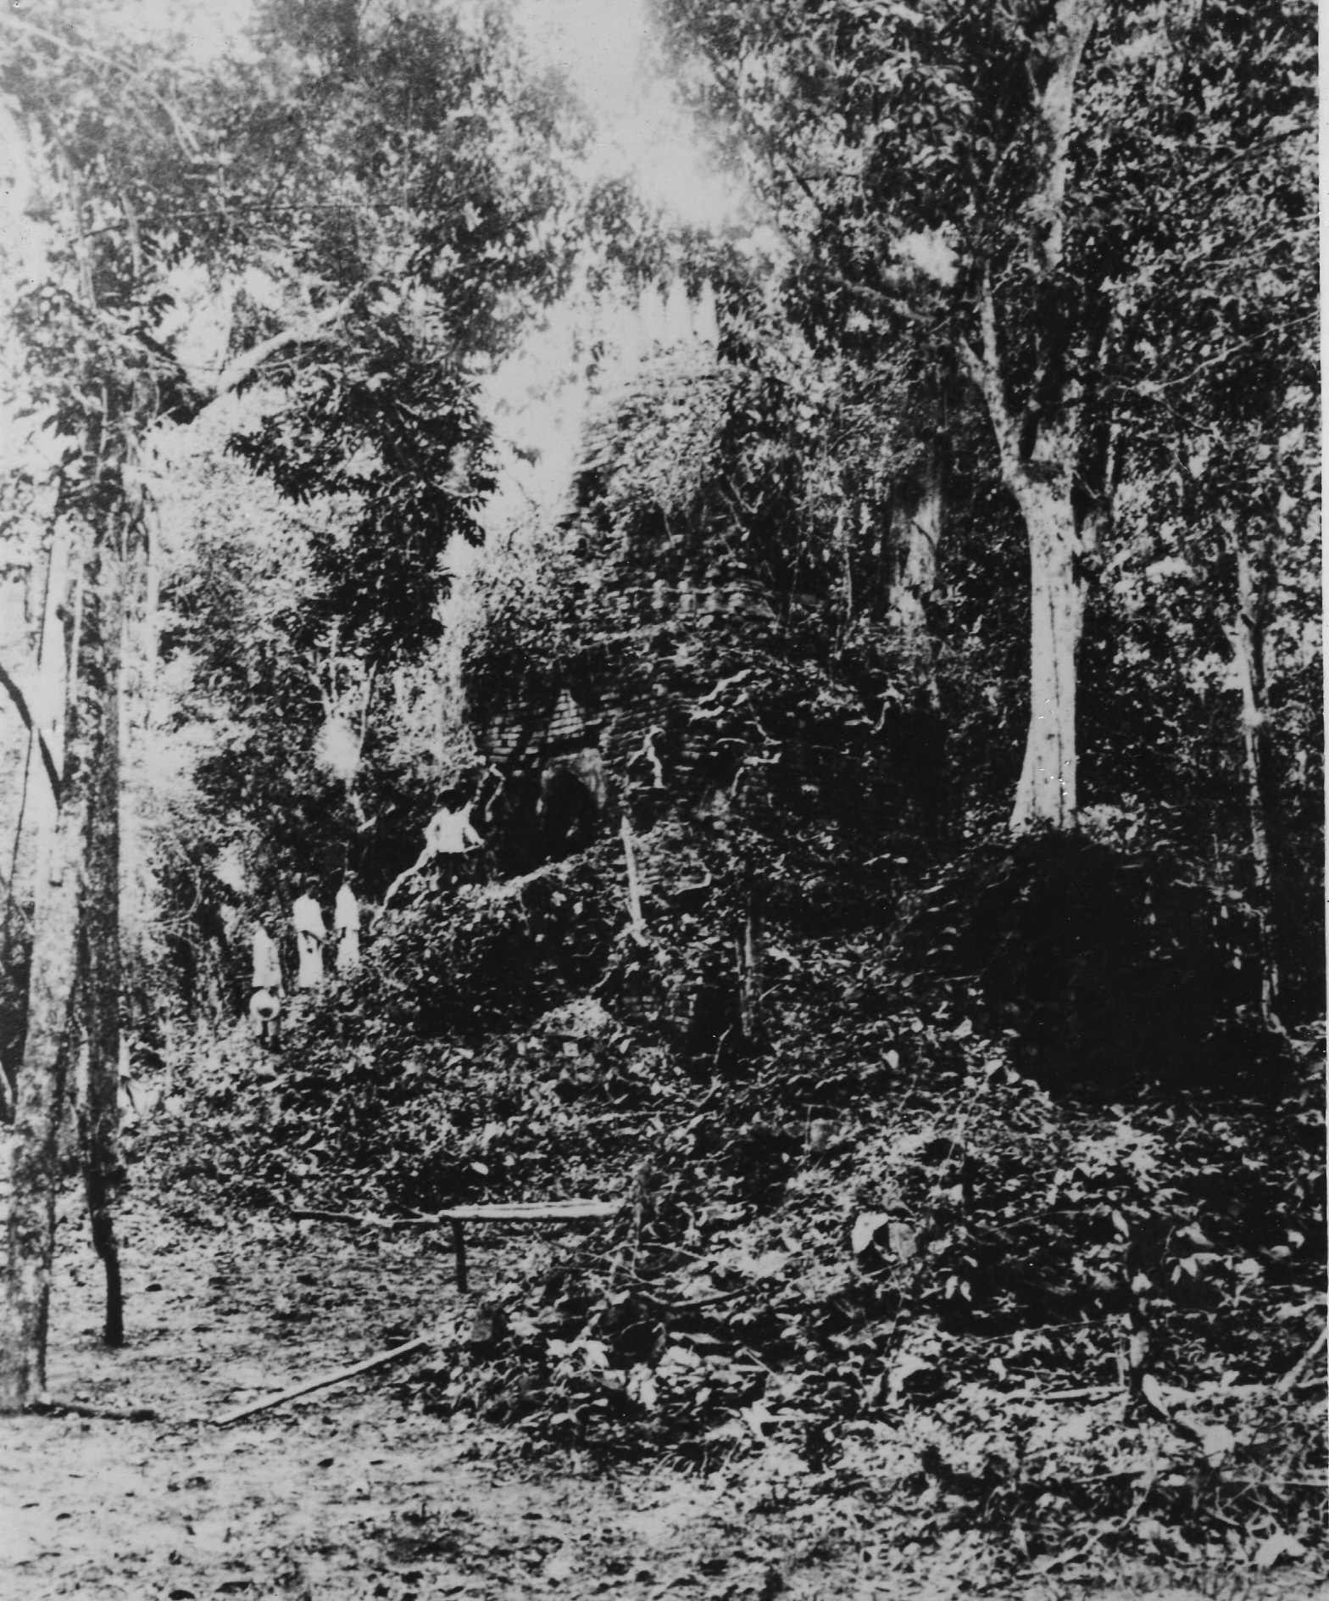
เจดีย์ทรงพุ่มข้าวบิณฑ์ วัดวังพระธาตุ รัชกาลที่ 5 ประทับยืนบนเจดีย์วัดเจดีย์เจ็ดยอด

สภาพภูมิประเทศของตำบลไตรตรึงษ์ ตอนที่ติดกับแม่น้ำปิง มีความยาวประมาณ 3 กิโลเมตร ชาวบ้านปลูกบ้านเรือนติดกับแม่น้ำ มีถนนเลียบตลอดแนว และมีเกาะขนาดใหญ่
อยู่กลางแม่น้ำ เรียกว่า “เกาะขี้เหล็ก” ทำให้แม่น้ำปิงบริเวณที่ติดกับหมู่บ้าน เป็นแม่น้ำที่แคบกว่า
ตอนอื่น ๆ เป็นดังภาพจากแผนที่ดาวเทียม (ปัจจุบัน)

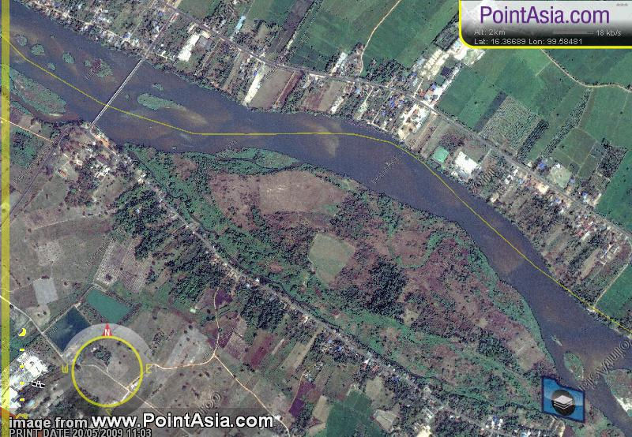

บริเวณศรชี้คือแม่น้ำปิงที่ไหลผ่านหน้าหมู่บ้าน

วิถีชีวิตของชาวตำบลไตรตรึงษ์ที่มีความเกี่ยวข้องกับแม่น้ำปิง ตั้งแต่อดีตจนถึงปัจจุบัน
ที่มีการเปลี่ยนแปลง แบ่งตามหลักฐานทางประวัติศาสตร์ และจากคำบอกเล่าของชาวบ้าน
ได้เป็น 3 ยุค ดังนี้
- ยุคอดีต นับตั้งแต่มีการสร้างเมืองไตรตรึงษ์เป็นต้นมา ศึกษาจากตำนาน
และพงศาวดารต่าง ๆ
- ยุครัตนโกสินทร์ ( พ.ศ. 2449 – 2500) นับตั้งแต่รัชกาลที่ 5 เสด็จพระราชดำเนิน
มาเยี่ยมราษฎร และทอดพระเนตรโบราณสถาน ทำให้เมืองไตรตรึงษ์มีคามเจริญมากขึ้น
มีเรือโดยสารให้บริการ
- ยุคหลังสร้างเขื่อนภูมิพล (พ.ศ. 2500 จนถึงปัจจุบัน) การสร้างเขื่อนภูมิพลก่อให้เกิด
การเปลี่ยนแปลงต่อระดับน้ำในแม่น้ำปิงอย่างมาก ส่งผลต่อวิถีชีวิตของชาวบ้านอย่างชัดเจน
รายละเอียดจากการศึกษามีดังนี้
1. ยุคอดีต
มีการกล่าวถึงเมืองไตรตรึงษ์ และแม่น้ำปิงในเอกสารทางประวัติศาสตร์
เช่น กล่าวถึงความเป็นมาของเมืองไตรตรึงษ์ที่ปรากฏในตำนาน ซึ่งประชุมพงศาวดารฉบับ
กาญจนาภิเษก เล่ม 7 ได้กล่าวถึงเมืองไตรตรึงษ์ว่า “ตำนานชื่อสิงหนวัติอันกล่าวด้วยเรื่อง
ตั้งนครโยนกเชียงแสนโบราณ ได้พาบริวารมาสู่ประเทศนี้ แรกตั้งเมืองนาคพันธุ์ หรือนาเคนทร์
คือ เมืองเชียงแสนเก่าในแว่นแค้นสุวรรณโคมคำแห่งขอมโบราณ เมื่อก่อนพุทธกาล 132 ปี
สืบพระวงศ์ต่อ ๆ กันมาได้ 44 ชั่วพระวงศ์ กลับเสียเมืองแก่ขอม ภายหลังจึงพรหมกุมารราชบุตร
เจ้านครโยนกที่เสียเมืองกลับตั้งตัวขึ้นได้ไล่กำจัดขอมลงมาจนถึงเมืองกำแพงเพชร พระอินทร์ให้วิษณุกรรมมาเนรมิตเมืองกำแพงเพชรกั้นทางไว้มิให้ไล่ขอมต่อไป เจ้าพรหมกุมารกลับคืนไปตั้งอยู่เมืองไชยปราการ คือ เมืองฝางเหนือเมืองเชียงใหม่มีพระราชโอรสทรงพระนามไชยศิริได้ครองสมบัติสืบพระวงศ์ในเมืองไชยปราการ มีศึกเมืองสุธัมมาวดี คือ สวเทิม หรือ สตองรามัญยกมารบ จึงอพยพพลเมืองแสนครัวลงมาตั้ง ณ เมืองแปปในแดนกำแพงเพชรเป็นเมืองไตรตรึงส์ ฝ่ายข้างเมืองนครโยนกนั้นอยู่มามินานก็ล่มจมกลายเป็นหนองใหญ่ไป” (คณะกรรมการอำนวยการจัดงานฉลองสิริราชสมบัติครบ 50 ปี. 2539 : 398 – 399)
ข้อความในตำนานสิงหนวัติบริเฉท 5 ว่าด้วยขอมและไทย ที่พงศาวดารฉบับข้างต้นกล่าวถึง ได้พรรณนาความถึงการสร้างเมืองไตรตรึงส์ของพระเจ้าไชยศิริโดยละเอียดว่า
“ ลุศักราช 366 ปีมะเส็ง ฉศก วันพฤหัสบดี เดือน 8 แรม 1 ค่ำ พระเจ้าไชยศิริ
ราชก็ยกรี้พลครอบครัวราษฎรอพยพออกจากนครไชยปราการ ครั้นจะขึ้นไปทางเมืองไชยบุรีเชียงแสนทางต้องข้ามแม่น้ำกก เป็นฤดูฝนน้ำหลากข้ามยาก จึงได้ไปทางตะวันออกเฉียงใต้ทางผาหมื่นผาแสน แล้วเข้าไปถึงเขาชมพูคือดอยด้วน ซึ่งภายหลังเป็นที่ตั้งเมืองพะเยา พักพลอยู่ที่ดอยด้วนนั้น
พอหายอิดโรยแล้วก็ยกล่วงมาทางทิศใต้ เดินทางพักผ่อนรอนแรมมาได้ 1 เดือนก็บรรลุถึงแดน
เฉลี่ยง ซึ่งพระเจ้าพรหมราชพระราชบิดาของพระองค์ได้ปราบขอมไปถึงถิ่นที่นั่นแต่กาลก่อน
จึงพักพลอยู่ ณ ที่ใกล้เมืองร้างตรงฟากฝั่งกับเมืองกำแพงเพชร (คือเมืองแปป) มีปะขาวคนหนึ่ง
มาชี้ที่ให้ตั้งพระนครว่า ขอมหาราชเจ้าจงตั้งพระนคร ณ สถานที่นี้เถิด เป็นชัยภูมิดี บ่มีข้าศึกศัตรู
จะมาเบียดเบียนได้ แล้วปะขาวคนนั้นก็อันตรธานหายไปเฉพาะหน้าที่นั่ง พระเจ้าไชยศิริราชก็แจ้งประจักษ์ในพระทัยว่า สมเด็จพระอมรินทราธิราชเสด็จมาชี้ที่ให้ตั้งพระนคร มีพระทัยโสมนัสปรีดายิ่งนัก จึงให้ตั้งชมรมพักพลอยู่ ณ ที่นั้นถ้วน 3 วัน ถึง ณ วันอังคาร เดือน 9 แรม 4 ค่ำ จึงให้ฝัง
หลักเมืองตั้งพระนคร ล้อมระเนียดค่ายคูประตูหอรบครบบริบูรณ์ ทั้งพระราชนิเวศน์มนเทียรสถาน
ครั้นสำเร็จจึงเสด็จขึ้นครองนครนั้นขนานนามว่าเมืองกำแพงเพชร เหตุเอานิมิตที่สมเด็จพระ
อมรินทราธิราชให้วิษณุกรรมเนรมิตกำแพงศิลากั้นแดน เมื่อครั้งพระเจ้าพรหมราชไล่ปราบขอม
ลงมานั้น และสถานที่ ๆ พระอินทร์จำแลงกายเป็นปะขาวมาชี้ที่ให้ตั้งพระนครนั้นได้ชื่อว่า
เมืองไตรตรึงส์ เวลานั้นมีคนแสนครัวก็ตั้งบ้านเรือนอยู่ริมแม่น้ำระมิงค์ตลอดสบน้ำทั้งสองฝั่งฟาก พระเจ้าไชยศิริครองราชย์สมบัติในนครนั้น มีพระนามปรากฏว่าพระเจ้าไชยศิริเชียงแสน เป็นใหญ่
ในแว่นแคว้นนั้นสืบมา” (พระยาประชากิจกรจักร์. 2516 : 158 -159)
ในสมัยสุโขทัยเมืองไตรตรึงษ์คงจะมีความเจริญรุ่งเรืองมากเพราะในช่วงนั้นสุโขทัยได้ขยายอาณาจักรไปอย่างกว้างขวางเลยไปถึงเมืองนครพระราม (ชัยนาท) พระมหากษัตริย์ได้ส่งพระญาติวงศ์ (ลุง) มาครองเมืองไตรตรึงษ์ จากข้อความในศิลาจารึกหลักที่ 38 (กฎหมายลักษณะโจร) ว่า “พระราชมาตุละบพิตร มนตรีอนุชิต ลุงตนเลี้ยงเจ้าเมืองตรายตรึงษ์ กับด้วยนักปราชญ์ราชกวีมีสกุลพรรณนั่งถวายอัญชุลี” (องค์การบริหารส่วนตำบลไตรตรึงษ์. 2551 : 26) แต่มิได้กล่าวถึงแม่น้ำปิง
เมืองไตรตรึงษ์ได้รับการกล่าวถึงว่ามีความเกี่ยวข้องกับการสร้างกรุงศรีอยุธยา
โดยพระเจ้าอู่ทองผู้สร้างกรุงศรีอยุธยานั้นเป็นโอรสของพระเจ้าศิริไชยเชียงแสน หรือท้าวแสนปม
นั่นเอง ผู้ชำระพงศาวดาร คือ สมเด็จกรมพระปรมานุชิตชิโนรสได้เพิ่มข้อวินิจฉัยไปด้วย ดังนี้
“ในต้นพระราชพงศาวดารสยามมีความกล่าวถึงเมืองไตรตรึงส์ว่า พระราชโอรส
นัดดาพระเจ้าไตรตรึงส์ครองราชย์สมบัติสืบต่อกันมาได้ 4 ชั่วแผ่นดิน ก็ถึงบุรุษแสนปมได้พระราชธิดาพระเจ้าไตรตรึงส์ และได้อินเภรีเนรมิตเมืองเทพนคร จุลศักราช 681 ครองราชย์สมบัติ
ในเทพนครมาถึงศักราช 706 จึงทิวงคต พระราชโอรสทรงพระนามอู่ทองได้ครองราชย์สมบัติ
ไปได้ 6 ปี จึงลงไปสร้างกรุงเทพพระมหานครบวรทวารวดีศรีอยุธยา ก็แลเมืองเทพนครนั้นยังมี
คูและปราการเมืองปรากฏอยู่ที่ใต้ห้วยขมิ้น ตำบลวังพระธาตุ เหนือบ้านโคนฝั่งตะวันตก ใต้เมืองกำแพงเพชรประมาณสี่ร้อยหรือห้าร้อยเส้น แต่ก่อนว่ามีเกาะขี้ปมอยู่ตรงหน้าเมือง แต่เดี๋ยวนี้น้ำเซาะพังไปหมดแล้ว แต่ที่ท่าเมืองไตรตรึงส์นั้นมีผู้สร้างเจดียสถานไว้ ณ ฝั่งฟากตะวันตกเมืองกำแพงเพชรปรากฏอยู่จนทุกวันนี้ แต่ตัวเมืองหาพบไม่ น่าจะเป็นแต่วัด ส่วนเมืองนั้นคือที่เมืองกำแพงเพชรนั้นเอง เพราะเมืองริมน้ำเป็นเมืองใหม่ และเมืองเก่าอยู่ดอนขึ้นไปทางวัดน้อยวัดหลวง และทางงาม
ซึ่งว่าเป็นทางพระร่วง แต่ก่อนคงจะเรียกว่าเมืองเชลียง กำแพงเพชร คงจะเป็นนามตั้งใหม่”
(ประชุมพงศาวดาร ฉบับกาญจนาภิเษก เล่ม 7 : 441)
จากข้อความที่ยกมาจะเห็นได้ว่า กล่าวถึงการสร้างเมืองที่ริมแม่น้ำอย่างชัดเจน
แต่เรียกแม่น้ำปิงว่าแม่น้ำระมิงค์ จาการสัมภาษณ์นางเสนอ สิทธิ ห้วยขมิ้นนั้นปัจจุบันชาวบ้านเรียกว่า “คลองขมิ้น” และเกาะปมยังปรากฏอยู่บริเวณหน้าเมืองโบราณไตรตรึงษ์
นอกจากนี้ ชาวบ้านยังเล่าตำนานท้าวแสนปมว่า นายแสนชายอัปลักษณ์ถูกลอยแพมาจากเมืองระแหง (ตาก) มาตามสายแม่น้ำปิง และสร้างกระท่อมที่เกาะปมหน้าเมือง ปัสสาวะรดมะเขือจนงอกงาม พระธิดา (มีหลายชื่อ เช่น ประกายแก้ว ประกายวัน) มาขอไปเสวย เลยตั้งครรภ์
โดนเนรเทศมาอยู่เกาะปม เจ้าแสนไปหาปลาในคลองขมิ้น ได้มาแต่ขมิ้นพอกลับไปบ้านกลายเป็นทองคำ เอามาทำเปลให้ลูกนอนเลยเรียกว่า “ท้าวอู่ทอง” พอเจอลิงวิเศษได้ฆ้องก็เลยเมรมิตเมือง
เทพนคร ขึ้นใหม่ที่ฝั่งตรงข้าม ช้างม้าลงอาบน้ำในแม่น้ำปิง ขี้ลอยอืดขึ้นไปที่เมืองของพ่อตา
พ่อตาเลยรู้ว่าแสนปมมีเมืองของตนเอง เลยมาเยี่ยมหลานที่เมืองเทพนคร (นางเสนอ สิทธิ,
นางบุญแทน แสงอุทัย) ตำนานดังกล่าวเกี่ยวโยงกับการสร้างกรุงศรีอยุธยาของพระเจ้าอู่ทอง
แต่ช่วงเวลาทางประวัติศาสตร์ยังเป็นที่ถกเถียงกันอยู่

2. ยุครัตนโกสินทร์ ( พ.ศ. 2449 – 2500) ช่วงเวลาดังกล่าวมีหลักฐานทางประวัติศาสตร์ชัดเจน ทั้งภาพถ่าย จดหมายเหตุ นวนิยาย และคำบอกเล่าของชาวบ้าน
พระบาทสมเด็จพระจุลจอมเกล้าเจ้าอยู่หัว เสด็จประพาสเมืองไตรตรึงษ์
ในคราวเสด็จประพาสต้นครั้งที่ 2 เมื่อ พ.ศ. 2449 โดยทรงเรือพระที่นั่ง (เรือหางแมงป่อง)
จากปากน้ำโพ จ.นครสวรรค์ มาตามลำแม่น้ำปิง เสด็จถึงเมืองไตรตรึงษ์บริเวณหน้าวัดวังพระธาตุ
เมื่อวันที่ 22 สิงหาคม พ.ศ. 2449 ได้พระราชนิพนธ์ไว้ในจดหมายเหตุเสด็จประพาสต้น ดังนี้
“วันที่ 22 เมื่อคืนฝนตกพร่ำเพรื่อไปยังรุ่ง แรกนอนไม่รู้สึกว่าจะเย็น ต่อหลับไป
ตื่นขึ้นจึงรู้สึกเย็นเยือกไปทั้งตัว ท้องก็แข็งขลุกขลักอยู่เป็นนาน จนเอาสักหลาดขึงอุดหมดจึงนอนหลับ ตื่น 2 โมง ครึ่งออกเรือจวน 3 โมง มาจากท่าขี้เหล็กเลี้ยวเดียวก็ถึงวังพระธาตุ อยู่ฝั่งตะวันตก
มีบ้านเรือนรายตลอดขึ้นมา แต่อยู่ฟากตะวันตก ฟากตะวันออกเป็นป่าตั้งแต่พ้นคลองขลุงขึ้นมา
มีต้นสักชุม แต่เป็นไม้เล็ก ๆ ซึ่งเป็นเวลาหวงห้าม เดินเรือวันนี้รู้สึกว่าไปในกลางป่าสูง ได้ยินเสียง
นกร้องต่าง ๆ อย่างชมดงเพรียกมาตลอดทาง ตำบลที่เรียกชื่อคลอง เช่น คลองขลุงหรือแม่อะไร
ต่ออะไรใช่ว่าเราจะเห็นในเวลานี้ ปากคลองแห้งอยู่ในหาด ได้พยายามจะไปดูคลองขลุงก็เข้าไม่ถึง
ด้วยหาดกว้าง คลองขลุงนี้เป็นปลายน้ำอันหนึ่ง วันนี้แลเห็นเขาประทัดซึ่งปันแดดยืนเป็นแถว
ที่วังพระธาตุนี้เป็นชื่อของชาวเรือตั้ง วังไม่ได้แปลว่าบ้าน แปลว่าห้วงน้ำ พระธาตุนั้นก็คือพระธาตุซึ่งตั้งอยู่ตรงวังนั้น จอดเรือที่ที่พักร้อนเหนือวังพระธาตุนิดหนึ่ง พระธาตุนี้มีฐานแท่นซ้อน 3 ชั้น แล้วถึงชั้นคูหาบนเป็นรูปกลม ซึ่งกรมหลวงนริศเรียกว่าทะนาน ถัดขึ้นไปจึงถึงบัลลังก์ปล้องไฉน
7 ปล้องปลี แล้วปักฉัตร ไม่ผิดกันกับพระเจดีย์เมืองฝางที่เห็นซึ่งแก้เป็นเจดีย์มอญเสีย เขาว่าสุโขทัยสวรรคโลกเป็นรูปนี้ทั้งนั้น เป็นรูปพระเจดีย์ของแผ่นดินฝ่ายเหนือเห็นจะไม่แปลกกันมาก
องค์พระเจดีย์ชำรุดพังลงมาเสียซีกหนึ่ง มีรากระเบียงรอบวิหาร 4 ทิศ วิหารใหญ่ที่บูชาอยู่ทิศใต้ พระอุโบสถซึ่งมีสีมาเป็นสำคัญอยู่ทิศตะวันออกเยื้องไม่ตรงกลางเขาปลูกโรงหลังคามุงกระเบื้อง
ในที่ใกล้พระเจดีย์ด้านทิศตะวันออก มีพระพุทธรูปทั้งนั่งทั้งยืนหลายองค์ พระพุทธรูปหน้าตาดีแปลกกว่าที่เคยเห็น เป็นช่างได้ทำ ได้ถ่ายรูปที่เหล่านี้ไว้ เวลานี้มีพระซึ่งมาแต่เมืองนนท์เป็นคน
เคยรู้จักมาแต่ก่อนขึ้นมาจำพรรษาอยู่ที่นี้ คิดจะปฏิสังขรณ์ปลูกกุฏิอยู่เยื้องหน้าพระธาตุ ห่างจากศาลามุงกระเบื้องเดิมซึ่งอยู่ข้างริมน้ำใต้ลงไป เดินจากวังพระธาตุไปตามลำน้ำข้างเหนือ ทาง 26 เส้น ถึงคูด้านใต้ของเมืองไตรตรึงส์ คูนั้นใหญ่กว้างราว 15 วา ลึกลงเสมอพื้นหาดแต่น้ำแห้งยื่นเข้าไปจนถึงเชิงเทิน หลังเมืองไปมีถนนข้ามเข้าเมืองอยู่กลางย่านด้านใต้ แต่ด้านเหนือไม่มีถนนมีแต่คูน้ำ
มาบรรจบด้านใต้ กำหนดเชิงเทินยาวตามลำแม่น้ำ 40 เส้น ยื่นเข้าไปทางทิศตะวันออก 37 เส้น เห็นเป็นเมืองใหญ่โตอยู่ พื้นแผ่นดินเป็นแลงทั่วทั้งนั้น ในท้องคูก็เป็นแลง เข้าไปในเมืองหน่อยหนึ่งก็พบโคก เห็นจะเป็นวิหารเจดีย์พังอยู่เบื้องหลัง ถัดเข้าไปอีกหน่อยหนึ่งเรียกว่าเจดีย์ 7 ยอด แต่ที่จริงคราวนี้เขาได้ถางดีกว่าที่ได้ถางมาแต่ก่อน จึงได้พบว่ากว่า 7 คือ พระเจดีย์ใหญ่ขนาดพระมหาธาตุริมน้ำอยู่กลาง มีพระเจดีย์ 3 ด้าน วิหารด้านเหนือวางเลอะ ๆ ทำนองนี้

วิหารด้านสกัด
พระเจดีย์ใหญ่องค์กลาง

นอกนั้นพระเจดีย์รายล้อม 3 ด้าน 14 องค์

ที่เขาค้นถากถางเข้ามาให้ดูได้เพียงนี้ นอกนั้นยังเป็นป่าทึบอยู่มาก ไม่ใช่รกอย่างกรุงเก่า เป็นป่าไม้ใหญ่ข้างล่างโปร่งทั้งในเมืองนอกเมือง เหตุด้วยทิ้งร้างเป็นป่ามาช้านานกว่ากันมาก ข้อหนึ่งจะโจษสงสัยว่าเป็นเมืองไตรตรึงษ์แน่ละหรือ เพราะมีข้อที่พากันสงสัยว่า เจ้าแผ่นดินลงมาแต่เชียงราย เวลานั้นกำแพงเพชรก็มีเจ้า เหตุไฉนจะข้ามลงไปสร้างเมืองไตรตรึงส์ขึ้นในที่ห่างกันเพียง 400 เส้น ความที่เดาว่า เมืองกำแพงเพชรมีเจ้าอยู่ในเวลานั้น น่าจะเดาจากบาญชีเมืองประเทศราชครั้งแผ่นดินพระเจ้าอู่ทอง ในท้องเรื่องที่ว่าเจ้าเชียงรายยกลงมา ไม่ได้กล่าวว่าตีเมืองกำแพงเพชรไปตั้งเมืองแปบเป็นเมืองไตรตรึงส์ทีเดียวจึงเกิดสงสัย ที่จริงคงจะได้เมืองกำแพงเพชรแล้ว แต่หากจะย้ายไปสร้างเมืองใหม่ให้เป็นเกียรติยศหรือด้วยความขัดข้องประการใด เมืองกำแพงเพชรที่อยู่ฝั่งตะวันออก คงจะเกี่ยวดองหรืออยู่ในอำนาจเมืองสวรรคโลก สุโขทัย พิษณุโลก จึงตั้งฝั่งทางที่เป็นแผ่นดินเดียวกัน ถ้าพวกเชียงราย
จรมาจะตั้งฝั่งตะวันตกก็จะได้ เพราะถูกต้องความในจดหมาย ว่าข้ามน้ำโพไปตั้งฝั่งตะวันตกเมืองกำแพงเพชร เห็นจะเป็นเมืองไตรตรึงส์แน่ กลับเวลาเที่ยงลงเรือเหลืองมาถึงพลับพลาประทับร้อน
ไม่แวะด้วยจะฉ้อวันให้ได้อีก 1 วัน ระยะเขากะ 10 วัน เป็นอันฉ้อได้ 2 วัน คง 8 วัน ฝนตกเป็นคราว ๆ มาแวะกินข้าวที่บ้านไร่....” (มหาวิทยาลัยราชภัฏกำแพงเพชร. 2549 : 76-78 )
จากข้อความในจดหมายเหตุ จะเห็นได้ว่า เมืองไตรตรึงษ์ยังเป็นป่ารกทึบ
วัดยังเป็นวัดร้าง มีภาพถ่ายแม่น้ำ และกระบวนเรือจอดบนหาดทราย ทรงประทับเรือพระที่นั่ง
หางแมงป่อง

จากพระมหากรุณาธิคุณที่เสด็จเยี่ยมชาวบ้าน ทำให้ชาวบ้านที่หวาดกลัวไข้ป่า
ทิ้งวัดวังพระธาตุเป็นวัดร้าง ก็เริ่มมีพระมาอาศัยอยู่ ชาวบ้านหักร้างถางพง ก่อตั้งบ้านเรือนอยู่โดยรอบ ทำให้บ้านวังพระธาตุมีความเจริญมากขึ้น ในนวนิยายเรื่องทุ่งมหาราช ของมาลัย ชูพินิจ ซึ่งแต่งใน
ช่วงประมาณปี พ.ศ. 2568 เป็นต้นไป ใช้แม่น้ำปิงหน้าวัดวังพระธาตุเป็นฉาก ตัวเอกจอดเรือนอน
หน้าวัดและแสดงความรักต่อกัน มีการบรรยายพระเจดีย์วัดวังพระธาตุ และกล่าวถึงการเดินทางมาเจรจาเรื่องสัมปทานป่าไม้ยางกับผู้ใหญ่บ้าน
สภาพแม่น้ำปิงในยุคนี้ หน้าน้ำน้ำหลากรุนแรงมาก ส่วนหน้าแล้งน้ำแห้งขอด
สามารถเดินข้ามฝั่งไปยังเทพนครได้ จากการสัมภาษณ์ชาวบ้าน การดำเนินชีวิตของชาวบ้าน
ที่เกี่ยวข้องกับแม่น้ำปิง สรุปเป็นด้านต่าง ๆ ได้ดังนี้
1. สภาพของแม่น้ำปิง แม่น้ำกว้างมาก น้ำใสสะอาด แม่น้ำปิงหน้าหมู่บ้านกว้าง
กว่าปัจจุบันมาก สามารถล่องแพ เรือยนต์โดยสารหรือเรือค้าขาย แล่นผ่านได้ มีปลาชนิดต่าง ๆ
มากมาย ในฤดูแล้งน้ำแห้ง หาดทรายขึ้นเต็ม ชาวบ้านเดินข้ามฝั่งได้ หน้าน้ำ น้ำหลากรุนแรง
หมู่บ้านวังพระธาตุน้ำไม่ท่วม เนื่องจากตลิ่งสูง ส่วนหมู่บ้านท้ายเกาะตลิ่งต่ำ น้ำบ่ามาถึงเสาเรือน
จากตลิ่งเข้ามาประมาณ 2 วา (นายเพชร เริ่มพงษ์ อายุ 71 ปี)
2. การดำรงชีวิตที่เกี่ยวพันกับแม่น้ำ
2.1 การอุปโภคบริโภค ชาวบ้านใช้น้ำในแม่น้ำดื่ม หุงหาอาหาร ชำระล้าง
สิ่งสกปรก และขับถ่ายลงแม่น้ำ น้ำที่จะดื่มใช้วิธีทิ้งไว้ให้ตกตะกอน ถ้าหน้าแล้งใช้ขุดบ่อทราย
นางกลิ่น หลวงแสง อายุ 88 ปี เล่าถึงการขับถ่ายว่าน้ำไม่ทันสกปรก เพราะปลาจะฮุบไปอย่าง
รวดเร็ว
2.2 การดำรงชีพ ชาวบ้านจะจับปลาซึ่งมีชุกชุมด้วยวิธีการต่าง ๆ เช่น ใช้เบ็ดนางรำตกปลาขนาดใหญ่ ถ้าปลาขนาดเล็ก เช่นปลาสร้อยจะมีชุกชุมมาก ใช้ไม้กวาดกวาดขึ้นหาด
แล้วจับได้เลย หรือใช้รำโปรย แล้วเอาภาชนะตักก็ได้กินแล้ว ทหารญี่ปุ่นที่เดินทางผ่านในช่วง
สงครามโลกครั้งที่ 2 ใช้มุ้งโกยปลาขึ้นหาดทราย บริเวณหน้าวัดจะมีวังน้ำลึกมาก นายเสริม มั่งตา
อายุ 80 ปี เคยดำน้ำลงไป ถึงกับเลือดออกหู มีปลาขนาดใหญ่ เช่น ปลาเบี้ยวหรือปลาคางเบือน
ปลากระโห้ น้ำในแม่น้ำไม่ได้ใช้ทำการเกษตร เนื่องจากที่นาอยู่ไกลใช้น้ำฝนทำนา ส่วนน้ำแม่น้ำ
ใช้รดน้ำผักบริเวณริมตลิ่งบ้าง ชาวบ้านที่ไม่มีที่นาจะประกอบอาชีพรับจ้าง เช่น นางทุเรียน
อายุ 70 ปี เล่าว่า รับจ้างเขาถางทางเพื่อเอารถเข้าไปทำไม้ พอรถลากออกมาก็เอามาลงแม่น้ำปิง
หน้าวัดวังพระธาตุล่องไปเข้าโรงไม้ที่นครสวรรค์ นางปุกทอง สุตา อายุ 78 ปี เล่าว่าในช่วงสงครามโลกครั้งที่ 2 เดินข้ามแม่น้ำในหน้าแล้งไปรับจ้างฝรั่งทำนาที่บ้านเทพนคร ฝรั่งคือ
นายเค.ที.แกทเนอร์ ชาวอังกฤษซึ่งนำเครื่องจักรกลมาทำนานับหมื่นไร่ที่ตำบลเทพนคร
เมื่อ พ.ศ. 2484 (นายรุ่งเรือง สอนชู อายุ 56 ปี)
2.3 ขนบธรรมเนียมประเพณี ชาวบ้านวังพระธาตุและชาวบ้านท้ายเกาะ
จะมีประเพณีตรุษและสงกรานต์ร่วมกัน ชาวบ้านจะเดินบนเกาะขี้เหล็กจากหัวเกาะไปท้ายเกาะ
หัวเกาะมีวัดวังพระธาตุ ท้ายเกาะมีวัดศรีปุณณาวาสหรือวัดท้ายเกาะ ชาวบ้านจะเล่นสงกรานต์
กันสนุกสนานบนหาดทรายตั้งแต่บายจนถึงค่ำ ทั้งเด็กและผู้ใหญ่ มีการเล่นเพลงพื้นบ้านที่ยังสืบทอด
จนถึงปัจจุบัน ได้แก่ เพลงระบำ ก.ไก่ (พัฒนามาจากเพลงพวงมาลัยและเพลงระบำกลางบ้าน)
เพลงระบำคล้องช้าง เพลงรำวง มีการละเล่นพื้นบ้านบนหาดทราย เช่น มาลัยรำตก (ช่วงรำ)
ระบำแม่งู ฯลฯ ตกค่ำจะขึ้นไปเล่นตามบ้านที่อยู่ริมฝั่งแม่น้ำ หนุ่มสาวจะพบรักกันในงานประเพณี
สู่ขอกันอย่างถูกต้อง นางเสนอ สิทธิ อายุ 83 ปี เล่าว่าตอนอายุ 14 – 15 หนีพ่อแม่ไปเล่นมาลัยรำตก
พ่อแม่ไปตามกลับบ้าน แต่ไม่ตี เพราะไม่ได้ทำตัวเสียหาย ความเชื่อที่เกี่ยวกับแม่น้ำ นางทุเรียน
(อายุ 70 ปี) เล่าว่า เมื่อก่อนถ้าฝันร้ายจะรีบลงไปวักน้ำในแม่น้ำลูบหน้าลูบตัวแต่เช้า เพื่อแก้เคล็ด
และชาวบ้านเชื่อว่า ถ้าเอาตะกรันขี้เหล็กไปทิ้งแม่น้ำจะทำให้น้ำตื้นเขิน
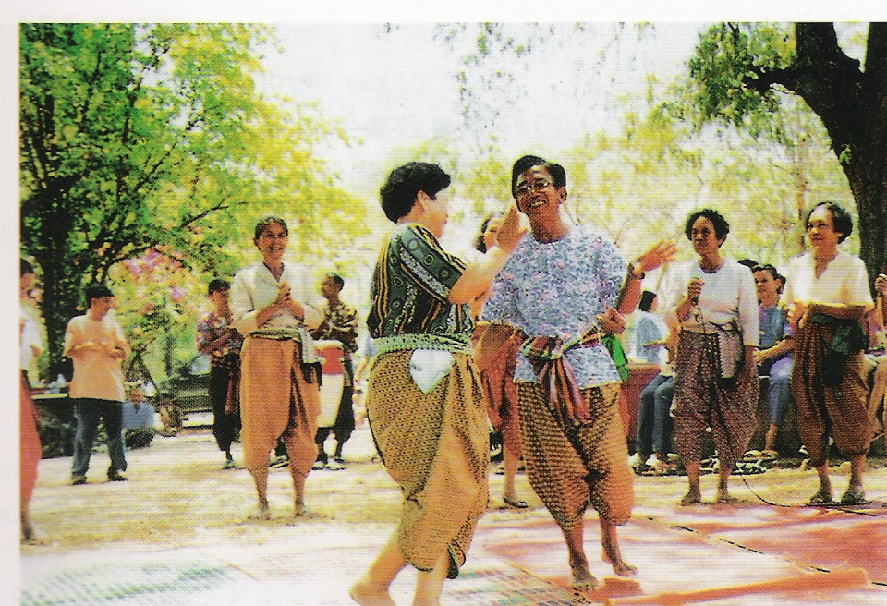
เพลงพื้นบ้าน กลายเป็นการแสดงไม่ใช่วิถีชีวิต

2.4 การคมนาคมขนส่ง ชาวบ้านส่วนใหญ่ใช้เดินเท้าเข้าเมือง ส่วนเรือใช้หาปลา
บ้าง ข้ามฟากบ้าง แต่ถ้าน้ำแรงจะข้ามฟากไม่ได้ ส่วนเรือค้าขายจะเป็นเรือมอง และเรือกระแชง
ขายของแห้งกะปิ น้ำปลา หอมกระเทียม ทั้งล่องมาจากทางเหนือ และขึ้นมาจากทางใต้ (นายสนิท
อายุ 82 ปี) ในช่วงสงครามโลกครั้งที่ 2 จนถึง พ.ศ. 2502 มีเรือยนต์โดยสาร เครื่องยนต์ 10 แรงม้า จากนครสวรรค์ ปลายทางที่ตัวเมืองกำแพงเพชร ซึ่งอยู่ห่างจากวังพระธาตุประมาณ 18 กิโลเมตร
รับส่งผู้โดยสารถึงหน้าบ้าน มี 2 บริษัท เป็นเรือเมล์เขียวกับเรือเมล์แดง
3. ยุคหลังสร้างเขื่อนภูมิพล (พ.ศ. 2500 จนถึงปัจจุบัน)
เขื่อนภูมิพล จังหวัดตาก วางศิลาฤกษ์และเริ่มก่อสร้างในปี พ.ศ. 2500
สร้างแล้วเสร็จสมบูรณ์ในปี พ.ศ. 2507 การสร้างเขื่อนภูมิพลส่งผลอย่างมากต่อระดับน้ำในแม่น้ำปิง
โดยเฉพาะอย่างยิ่งต่อชาวบ้านไตรตรึงษ์ เพราะแม่น้ำปิงมีเกาะขนาดใหญ่กลางแม่น้ำ พอสร้างเขื่อนเสร็จ หน้าน้ำปริมาณน้ำลดลงมาก หน้าแล้งมีน้ำมากขึ้น แต่ไหลช้ามาก ปริมาณน้ำดังกล่าว ทำให้
โคลนตมไหลมาพอกพูนเกาะขี้เหล็กให้ขยายใหญ่ขึ้น แม่น้ำหน้าหมู่บ้านแคบลงทุกขณะ ไม่สามารถสัญจรไปมาได้ ป่าพงขึ้น หาดทรายหายไป น้ำไหลช้ามาก หรือไม่ไหลเลย น้ำสกปรกมีโคลนตม หญ้าเน่า ปริมาณสัตว์น้ำลดลงอย่างเห็นได้ชัด การเปลี่ยนแปลงดังกล่าวส่งผลต่อวิถีชีวิตของชาวบ้าน
สรุปได้ดังนี้
1. ที่ดินริมฝั่งแม่น้ำงอก เนื้อที่มากกว่าเดิม ชาวบ้านปลูกต้นไม้ ผักสวนครัว พืชผักพื้นบ้านได้มากขึ้น แต่ผลที่ตามมาคือ ความสัมพันธ์ของชาวบ้านเปลี่ยนไป เริ่มมีการปักปันเขต
บ้านใครบ้านมัน ห้ามรุกล้ำกัน มีการซื้อขายสิทธิ์กัน ไม่เป็นที่สาธารณะอีกต่อไป และมีกรณีพิพาท
อยู่เนือง ๆ (นายสุรัตน์ รอดวงษ์ อายุ 79 ปี)
2. น้ำสกปรก ไม่สามารถใช้อุปโภคและบริโภคได้ ชาวบ้านต้องขุดบ่อน้ำตื้น
แล้วสูบน้ำขึ้นมาใช้ ปัจจุบันมีการทำประปาหมู่บ้าน 10 ปีก่อนใช้น้ำจากแม่น้ำมาทำน้ำประปา
แต่ปัจจุบันเนื่องจากน้ำแม่น้ำมีน้อยและสกปรก จึงใช้น้ำใต้ดินแทน จากการสัมภาษณ์ชาวบ้าน
กว่า 30 ราย ไม่มีใครใช้น้ำจากแม่น้ำอุปโภคและบริโภค มีใช้รดน้ำผักบริเวณริมตลิ่งบ้าง
3. ไม่มีหาดทราย หาดทรายที่เคยขึ้นในฤดูแล้ง 20 ปีก่อน (ประมาณ พ.ศ. 2530)
ยังมีอยู่บ้าง แต่ปัจจุบันไม่มีขึ้นเลย เพราะเขื่อนภูมิพลปล่อยน้ำเพื่อหล่อเลี้ยงการเกษตรตลอดทั้งปี
ดังนั้นจากที่ชาวบ้านเคยให้ลูกหลานลงเล่นน้ำ เป็นแหล่งพักผ่อนหย่อนใจในฤดูแล้ง หรือเคยเล่น
สงกรานต์บนหาดทรายริมแม่น้ำ สิ่งเหล่านี้หายไป พร้อมกับวัฒนธรรมตะวันตกก็บ่าไหลเข้ามา
สงกรานต์ของชาวไตรตรึงษ์ที่เคยคึกคัก ก็กลับกลายเป็นเงียบเหงา มีอยู่บ้างบริเวณวัดท้ายเกาะที่มีแหล่งน้ำตื้น ๆ บริเวณหน้าวัด แต่น้ำก็สกปรกมีดินเลนจนไม่น่าเล่นอีกต่อไป

ไม่เฉพาะการสร้างเขื่อนภูมิพลนั้นที่ส่งผลต่อแม่น้ำปิง ตำบลไตรตรึงษ์
การสร้างฝายน้ำล้นในโครงการชลประทานวังบัว ซึ่งอยู่เหนือตำบลไตรตรึงษ์ประมาณ 10
กิโลเมตร ในปี พ.ศ. 2549 ส่งผลต่อระดับน้ำในฤดูแล้งยิ่งกว่าเดิม นางสาวสุขศรี สิทธิ อายุ 55 ปี
กล่าวว่า หอยขมในแม่น้ำปิงหน้าบ้านแทบจะสุญพันธุ์ไปเลย

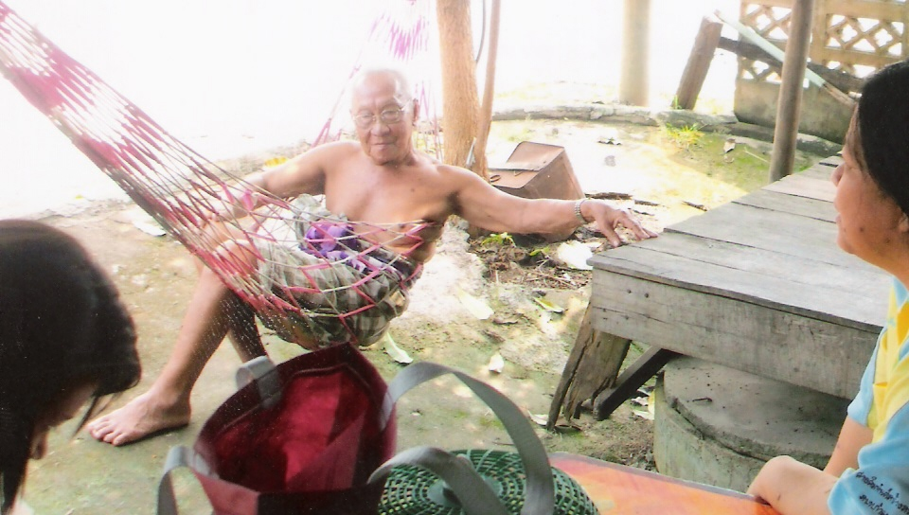
นายเสริม มั่งตา อายุ 80 ปี ขณะให้สัมภาษณ์

สรุป
สาเหตุของการเปลี่ยนแปลงของแม่น้ำปิงบริเวณตำบลไตรตรึงษ์ อำเภอเมือง
จังหวัดกำแพงเพชร คือการสร้างเขื่อนภูมิพล ซึ่งเป็นเขื่อนที่ใหญ่ที่สุดในประเทศไทย
แม่น้ำปิงบริเวณตำบลไตรตรึงษ์ซึ่งมีเกาะขนาดใหญ่ อยู่กลางแม่น้ำ ทำให้น้ำปิงที่ไหลผ่านหมู่บ้าน
เป็นแม่น้ำที่แคบว่าบริเวณอื่น เมื่อสร้างเขื่อนปริมาณน้ำลดลง จึงทำให้แม่น้ำปิงบริเวณดังกล่าว
ตื้นเขิน เกิดเกาะแก่งมากมาย น้ำไหลช้าและไหลไม่สะดวกเกิดตะกอน ป่าพงจึงขึ้นเต็มไปหมด
น้ำไม่สะอาดเหมือนเคย สัตว์น้ำร่อยหรอลง ทำให้ชาวบ้านไม่สามารถใช้น้ำอุปโภคบริโภค
ดังแต่ก่อน นอกจากนี้ หาดทรายที่เคยขึ้นในฤดูแล้ง ทรายขาวสะอาดก็หายไป ชาวบ้านไม่ได้
ลงไปพักผ่อนหย่อนใจ เล่นสงกรานต์เป็นงานประเพณีเหมือนแต่ก่อน วัฒนธรรมพื้นบ้านหายไป
เพียงอนุรักษ์ไว้มิให้สูญ แต่ไม่ได้อยู่ในวิถีชีวิตเหมือนเช่นเคย ชาวบ้านเสนอให้มีการขุดลอก
แม่น้ำตลอดแนว และขุดลอกเป็นแนวตรงเพื่อให้น้ำไหลผ่านได้เหมือนอดีต นางสาวฉลวย
หลวงแสง ผู้ใหญ่บ้านกล่าวถึงแนวทางแก้ไขว่า องค์การบริหารส่วนตำบลไตรตรึงษ์ มีนโยบาย
จะขุดลอก แต่งบประมาณไม่เพียงพอ ชาวบ้านจึงหวังต่อไปว่าจะมีผู้ใหญ่ในบ้านเมืองเห็น
ความสำคัญของแม่น้ำปิง ที่มีประวัติศาสตร์และความเป็นมายาวนาน มีความสำคัญต่อวิถีชีวิต
ของชาวบ้านไตรตรึงษ์ ในการจัดสรรงบประมาณเพื่อขุดลอกแม่น้ำ คืนแม่น้ำที่กว้าง ใส ให้กลับคืน
มาเหมือนเดิมอีกครั้งหนึ่ง
ผู้จัดทำ
- นายสุริชัย กอบธัญกิจ นักเรียนชั้นมัธยมศึกษาปีที่ 6 โรงเรียนนครไตรตรึงษ์
- นายอดิศักดิ์ กลิ่นชัย นักเรียนชั้นมัธยมศึกษาปีที่ 6 โรงเรียนนครไตรตรึงษ์
- นายวัลลภ ทับแคลน นักเรียนชั้นมัธยมศึกษาปีที่ 6 โรงเรียนนครไตรตรึงษ์
- นางสาวสาลินี ทับทอง นักเรียนชั้นมัธยมศึกษาปีที่ 6 โรงเรียนนครไตรตรึงษ์

อาจารย์ที่ปรึกษา นางนิชรา พรมประไพ ครู โรงเรียนนครไตรตรึงษ์

